Поради для батьків
«Як допомогти дітям упоратися з булінгом.
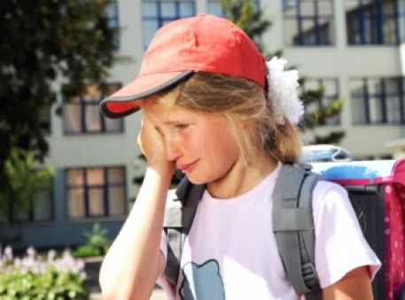

Якщо дитина розповідає вам про бешкетника, зосередьте увагу на комфорті та підтримці, не важливо, наскільки ви засмучені. Діти часто не хочуть розповідати дорослим про залякування, тому що відчувають себе ображеними та приниженими або турбуються про те, що батьки будуть дуже перейматись і хвилюватись.
Іноді діти думають, ніби це їхня власна вина, що, якби вони виглядали або вели себе по-іншому, то цього б не сталось. Іноді вони бояться, що, якщо розбишака дізнається, що вони комусь усе розповіли, то буде ще гірше. Інші побоюються, що їхні батьки не повірять їм чи не робитимуть жодних дій у цьому напрямі. Або ж діти хвилюються, що батьки змусять їх дати відсіч бешкетнику, якого вони бояться.
Хваліть дитину за те, що вона набралася сміливості порозмовляти про це. Переконайте її, що вона не самотня – багато людей отримують свою порцію знущань у певний момент. Підкресліть, що погано робить бешкетник, а не сама дитина. Переконайте сина чи доньку в тому, що ви придумаєте, як правильно зробити в цій ситуації, разом урахуєте всі тонкощі.
Іноді старший брат, сестра або друг можуть допомогти впоратися із ситуацією. Вашій доньці може бути корисно почути, як її старшу сестру, яку вона обожнює, дражнили через її зубні брекети і як вона впоралася з цим. Старший брат або друг може також дати деяке уявлення про те, що відбувається у школі або там, де трапляються знущання, і допоможе придумати краще рішення.
Сприйміть серйозно побоювання дитини, що знущання будуть ще гірше, якщо задирака дізнається, що ваша дитина розповіла про них. Іноді корисно звернутися до батьків бешкетника. В інших випадках варто в першу чергу зв'язатися з учителем або завучем. Якщо ви вже випробували ці методи і все ще хочете порозмовляти з батьками дитини-бешкетника, зробіть це в офіційних умовах, наприклад, у присутності завуча.
У деяких випадках, якщо у вас є серйозні побоювання із приводу безпеки вашої дитини, вам, імовірно, буде потрібно звернутись в органи правопорядку.

